Im ständigen Wandel.

Einordnung in den Rahmenlehrplan
Themenfeld | 3.4 Welt des Großen - Welt des Kleinen
Thema | Erde als ein Planet im Sonnensystem
Basiskonzept | Konzept der Wechselwirkung
Kompetenzen/ Niveaustufen | 2.1 Dinge/Lebewesen beeinflussen sich gegenseitig  2.2.1 Beobachten  2.2.2 Planung und Durchführung  Auswertung und Reflexion  2.2.3 Nutzung  2.3.2 Dokumentieren | D  C  C  C  C/D  D
Hinweis zum Versuch | Schülerversuch/Partnerversuch

Vorkenntnisse
- Begriffe Lichtquelle und beleuchteter Körper erklären können,
- Entstehung von Schatten erklären können

Fachbegriffe

Siderische Umlaufzeit
Eine vollständige Umrundung der Erde durch den Mond dauert durchschnittlich ca. 27,3 Tage. Diese Zeitspanne wird als siderische Umlaufzeit bezeichnet.

Synodische Umlaufzeit
Während der Mond einmal die Erde umrundet, bewegt sich auch die Erde auf ihrer Umlaufbahn um die Sonne weiter. Der Mond erreicht deshalb am Ende seiner Erdumrundung nach ca. 27,3 Tagen nicht die gleiche Position zur Sonne wie zu Beginn seines Umlaufes. Um wieder die gleiche Position zur Sonne zu erreichen, braucht der Mond durchschnittlich 29,5 Tage (29 Tage, 12 Stunden und 43 Minuten). Diese Zeitspanne zwischen zwei gleichen Mondphasen wird als synodische Umlaufzeit bezeichnet. Für den Kalender ist die Dauer eines vollständigen Mondzyklus, also die synodische Umlaufzeit von ca. 29,5 Tagen interessant.

Hintergrundwissen für Lehrkräfte
- Sonnen- und Mondfinsternis sind mit Sicherheit beeindruckende Ereignisse. Jedoch sind diese nur selten zu beobachten. Dagegen ist die „Gestaltsänderung“ des Mondes regelmäßig zu verfolgen. Der Mond prägt wie kein anderer Himmelskörper den Nachthimmel. Um ihn ranken sich Märchen und Mythen. Von seinem Umlauf ist die Gliederung eines Jahres in Monate und der Monate in Wochen abgeleitet. Deshalb lohnt es sich, im naturwissenschaftlichen Unterricht das Thema Mondphasen zu behandeln.
- Der Mond ist wie die Erde keine Lichtquelle. Er wird vom Licht der Sonne beleuchtet und reflektiert einen Teil des auf seine Oberfläche fallenden Lichtes. Während der Mond sich auf seiner Bahn um die Sonne bewegt, ändert sich der für den Betrachter sichtbare Teil des Mondes (Mondphasen). Dabei wird in Neumond, zunehmenden Mond, Vollmond und abnehmenden Mond unterschieden. In der Astronomie dauert ein vollständiger Mondzyklus von Neumond zu Neumond ca. 29,5 Tage.
- Der vollständige Mondzyklus wird in Viertel eingeteilt. Jedes Viertel dauert gut eine Woche.
Erstes Viertel: Neumond bis zunehmender Halbmond
Zweites Viertel: zunehmender Halbmond bis Vollmond
Drittes Viertel: Vollmond bis abnehmender Halbmond
Viertes Viertel: Abnehmender Halbmond bis Neumond
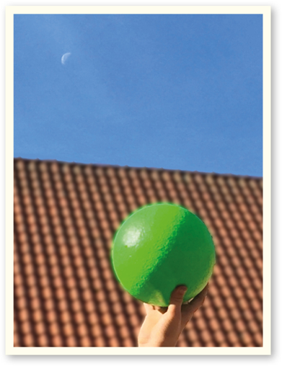
- Der zunehmende Mond ist hauptsächlich am Nachmittag, am Abend und in der ersten Nachthälfte zu beobachten.
Der abnehmende Mond ist vor allem in der zweiten Nachthälfte, am Morgen und am Vormittag zu sehen.
- Im nebenstehenden Bild ist am Himmel der abnehmende Mond zu sehen. Wird in Richtung des Mondes ein kugelförmiger Körper, beispielsweise ein Ball oder ein Apfel, in das Sonnenlicht gehalten, sieht für den Betrachter der beleuchtete Teil darauf genauso aus wie der beleuchtete Teil des Mondes.
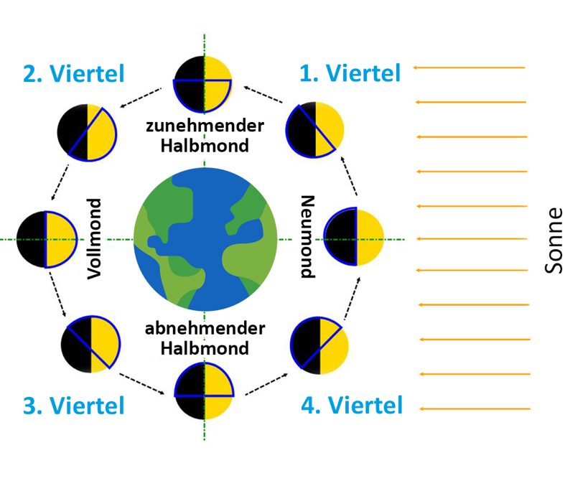
- Während der Mond die Erde umkreist, wird stets seine der Sonne zugewandte Seite beleuchtet. Die Mondseite, die von der Erde aus zu sehen ist (blau umrandet), wird bei Neumond nicht, bei zunehmendem Mond zu einem Teil (von rechts), bei Vollmond vollständig und bei abnehmendem Mond wieder zu einem Teil (von links) beleuchtet.

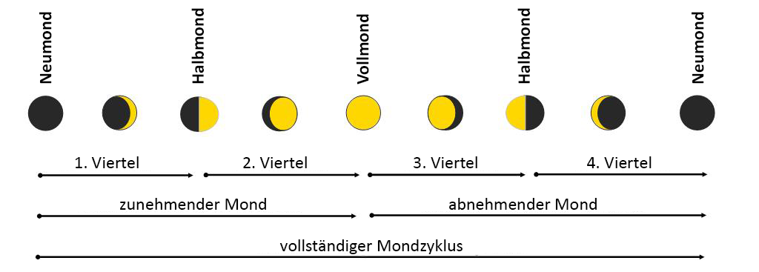
- So erscheint der Mond im Laufe eines Mondzyklus einem Beobachter auf der Nordhalbkugel der Erde:

- Auf der Südhalbkugel sind die Mondsicheln umgekehrt und in Äquatornähe liegend bzw. hängend zu sehen.
- Der nicht beleuchtete Teil der erdzugewandten Hälfte des Mondes ist theoretisch nicht zu sehen, da auf diesen kein Sonnenlicht fällt. Oftmals kann man ihn dennoch am Himmel schwach erkennen, weil Sonnenlicht von der Atmosphäre auf der Tagseite der Erde reflektiert wird und dieses auf den Mond fällt.
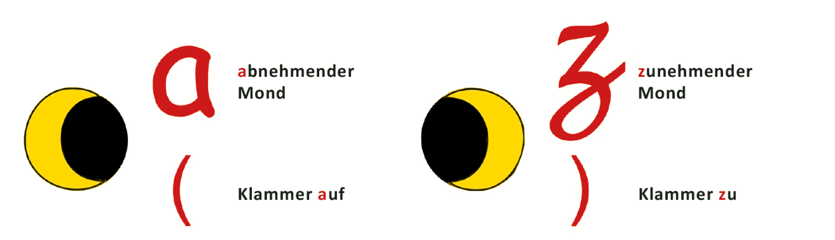
- Merkregeln für zunehmenden und abnehmenden Mond:

Hinweise zur Durchführung
- Für den Versuch ist eine starke feststehende Lichtquelle erforderlich. Geeignet ist beispielsweise ein Overheadprojektor, Diaprojektor, Beamer oder eine starke Glühlampe ohne Schirm.
- Für den Mond wird eine helle, matte Kugel benötigt, die auf einem Stab befestigt wird. Geeignet ist beispielsweise eine Styroporkugel mit einem Durchmesser von ca. 10 cm. Diese kann einfach auf einen Bleistift oder Holzstab gesteckt werden.
- Während der Durchführung beider Versuchsteile muss der Raum abgedunkelt werden. Bei einer starken Lichtquelle für die Sonne gelingen die Versuchsteile auch bei moderater Verdunklung.
- Der Versuch sollte als Partnerversuch durchgeführt werden. Um den Zeitaufwand für beide Versuchsteile zu optimieren, werden diese zeitgleich durchgeführt. Während zwei Schülerinnen/Schüler die Veränderung der beleuchteten Fläche als Beobachter auf der Nachtseite der Erde verfolgen, beobachten zwei weitere Schülerinnen/Schüler die beleuchtete Fläche aus Richtung Sonne.
- Für Versuch Teil 1 hält ein Partner das Mondmodell mit ausgestrecktem Arm etwas über Kopfhöhe. Damit wird vermieden, dass der eigene Schatten auf das Mondmodell fällt. Der andere Partner steht dahinter und schaut über dessen Schulter auf das Mondmodell.
  - Beide sind in der Rolle von Beobachtern auf der Nachtseite der Erde.
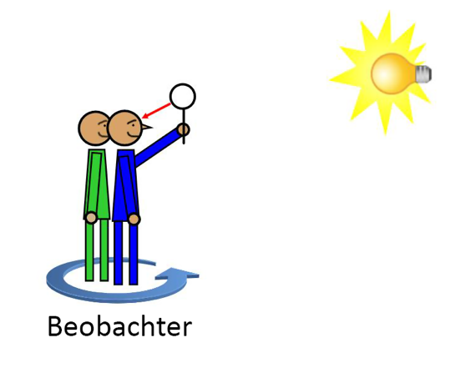
- Der Versuch beginnt mit der Mondphase Neumond. Die Partner sehen das Mondmodell unbeleuchtet.
- Beide Partner beginnen sich gleichzeitig langsam auf der Stelle im Kreis zu bewegen. Wichtig ist, dass sich beide linksherum drehen, da das der Umlaufrichtung des Mondes um die Erde entspricht. Erleichtert wird dies, wenn das Mondmodell mit der linken Hand gehalten wird und die Drehung mit dem Mondmodell voran erfolgt.
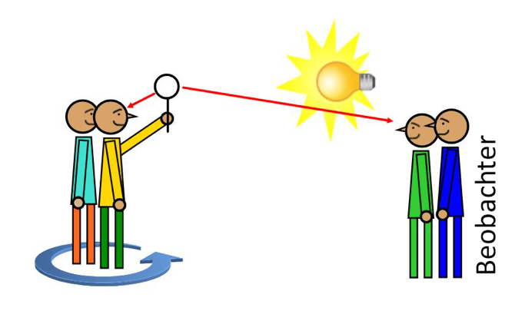
- Während der langsamen Umdrehung können die Partner die Veränderung der beleuchteten Fläche auf dem Mondmodell beobachten. Vorteilhaft ist es, wenn die Schülerinnen und Schüler ihre Beobachtungen laut kommentieren. Im Anschluss werden die Beobachtungen im Protokoll eingezeichnet.
- Für Versuch Teil 2 stehen anschließend beide Partner neben bzw. etwas hinter der Lichtquelle und beobachten die beleuchtete Fläche auf dem Mondmodell während eines Umlaufes
  - Innerhalb von 15 bis 20 Minuten können auf diese Weise alle Schülerinnen und Schüler einer Klasse sowohl die Mondphasen als auch die von der Sonne beleuchtete Fläche des Mondes Modell beobachten. Dabei erkennen sie, dass die der Beobachtungsstandort von Bedeutung ist. Während Beobachter auf der Erde eine Veränderung der beleuchteten Fläche wahrnehmen, ist die der Lichtquelle (Sonne) zugewandte Seite stets beleuchtet.
- Besteht die Möglichkeit, kann vor den Versuchen ein Video dazu angesehen werden. Auch wenn die Erläuterungen bei Link 1 in englischer Sprache sind, können die Schülerinnen und Schüler den Demonstrationen gut folgen und den Inhalt selbst mit geringen Sprachkenntnissen für den Versuch ausreichend gut erfassen.
Link 1: https://www.youtube.com/watch?v=wz01pTvuMa0 (4:15 min)
Link 2: https://www.youtube.com/watch?v=wHHYBkCOdXw (4:21 min)
[08.07.2018, 16:25 Uhr]
- Der Lückentext zur Ausgangsfrage „Warum verändert der Mond sein Aussehen?“ führt die Ergebnisse der beiden Versuchsteile zusammen. Dieser Text ist vor allem für leistungsstarke Schülerinnen und Schüler geeignet, kann aber auch während der Auswertung der beiden Teilversuche gemeinsam bearbeitet werden.

Protokoll Im ständigen Wandel
Lösungsvorschlag.
Versuch Teil 1
Sina und Till zelten in den Sommerferien mit ihren Eltern am Meer. Jeden Abend sind die Familien lange am Strand, beobachten das Meer, die Seevögel und den Himmel. „Sagt mal, warum verändert der Mond eigentlich sein Aussehen?“, will Sina wissen. „Das ist wirklich eine interessante Frage“, meinen die Eltern, „das findet ihr beiden zu Hause bestimmt heraus.“
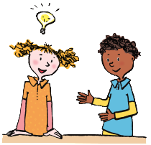

FRAGE
Warum ändert der Mond seine Gestalt?
VERMUTUNG
Es wird immer ein unterschiedlicher Teil des Mondes beleuchtet.
Oder
Es ist immer nur ein Teil der beleuchteten Fläche des Mondes zu sehen.
MATERIALIEN
- feststehende Lichtquelle
- helle Kugel
- Holzstab oder Bleistift
AUFGABE
Beobachte die beleuchtete Fläche auf dem Mondmodell aus Richtung Erde während eines Mondumlaufes. Achte auf deren Größe und Form.
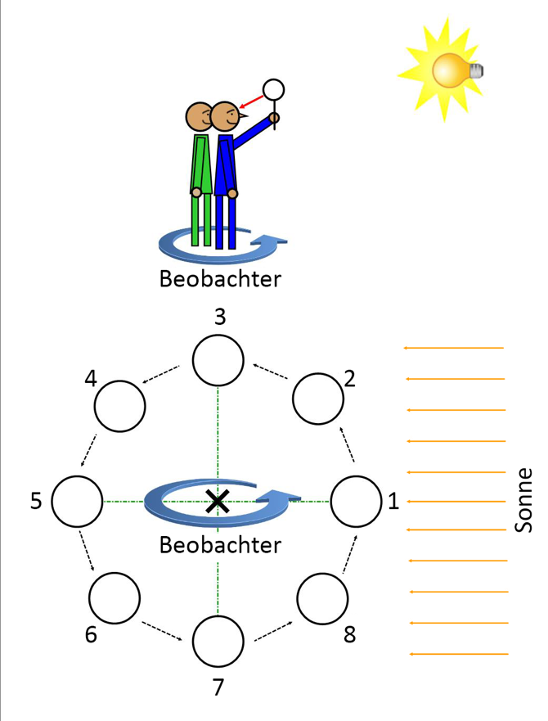
DURCHFÜHRUNG
- Suche dir für diesen Versuch einen Partner.
- Stecke für das Mondmodell die Kugel auf den Stab.
- Halte das Mondmodell mit der ausgestreckten linken Hand etwas über deinen Kopf und vor die Lichtquelle. Damit du nicht vom Licht geblendet wirst, schaue auf das Mondmodell, nicht in die Lichtquelle.
- Dein Partner steht direkt hinter dir und schaut über deine linke Schulter auf das Mondmodell.
- Dreht euch gleichzeitig an eurem Standort langsam linksherum (Arm mit dem Mondmodell voran). Beschreibt abwechselnd euren Mitschülern Größe und Form der beleuchteten Fläche auf dem Mondmodell.
BEOBACHTUNG
Zeichne deine Beobachtungen zu Größe und Form der beleuchteten Fläche in Abbildung 1 ein.
So sehe ich den Mond von der Erde aus:
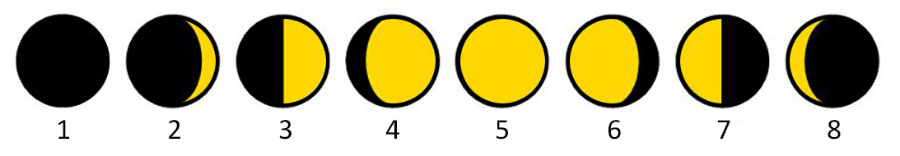
Abbildung 1:
Position:

AUSWERTUNG
- Wie verändert sich die beleuchtete Fläche des Mondes während eines Mondumlaufes für einen Beobachter auf der Erde?

Position/Positionen | Mondfläche
1 | Die Mondfläche ist unbeleuchtet/dunkel.
2, 3, 4 | Die beleuchtete Fläche nimmt zu/wird größer.
5 | Die Mondfläche ist voll beleuchtet.
6,7,8 | Die beleuchtete Fläche nimmt ab/wird kleiner.

- Vergleiche das Ergebnis des Versuchs mit deiner Vermutung.
Wovon hängen die Größe und das Aussehen der sichtbaren Fläche des Mondes ab?
Meine Vermutung nicht zu/trifft zu.
Die Größe und das Aussehen der sichtbaren Fläche des Mondes sind davon abhängig, an welcher Stelle sich der Mond gerade befindet.

Protokoll Im ständigen Wandel
Lösungsvorschlag.
Versuch Teil 2
Während Till an dem gebastelten Mondmodell beobachtet, wie sich die beleuchtete Fläche verändert, sitzt Sina auf einem Stuhl hinter der Lampe, die ihnen als Sonne dient. Sie schaut Till zu und wird ganz nachdenklich. " Ich habe aber etwas anderes beobachtet", meint sie, als Till fertig ist.
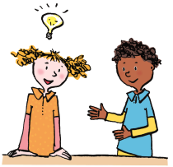

FRAGE
Welcher Teil des Mondes wird aus Sinas Perspektive während eines Mondumlaufes von der Sonne beleuchtet?
VERMUTUNG
Es wird immer nur der Teil beleuchtet, den wir in der Nacht sehen können.
Oder:
Es wird der Teil beleuchtet, der zur Sonne zeigt.
MATERIALIEN
- feststehende Lichtquelle
- helle Kugel
- Holzstab oder Bleistift
AUFGABE
Beobachte die beleuchtete Fläche auf dem Mondmodell aus Richtung Sonne während eines Mondumlaufes. Achte auf deren Größe und Form.
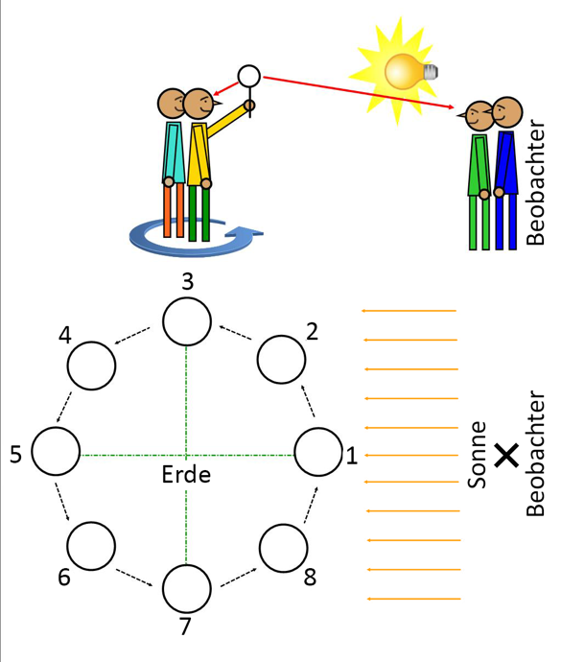
DURCHFÜHRUNG
Stellt euch hinter die Lichtquelle (Sonne) während zwei Mitschüler Versuch Teil 1 durchführen. Beobachtet die beleuchtete Fläche auf dem Mondmodell während eines Umlaufes um die Erde.

BEOBACHTUNG
Zeichne deine Beobachtungen zu der Größe und Form der beleuchteten Fläche in Abbildung 2 ein.

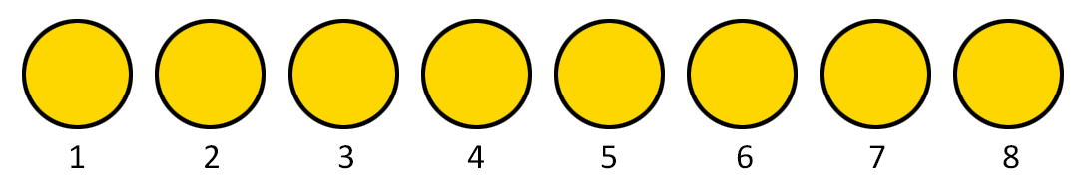
So sehe ich den Mond von der Sonne aus:
Abbildung 2:
Position

AUSWERTUNG:
- Beschreibe Größe und Form der beleuchteten Fläche des Mondes von der Sonne aus gesehen.
Von der Sonne aus ist an jeder Stelle das Gleiche zu sehen. Die Hälfte des Mondmodells ist vollständig beleuchtet.
- Vergleiche das Ergebnis des Versuchs mit deiner Vermutung.
Welcher Teil der Mondoberfläche wird von der Sonne beleuchtet?
Meine Vermutung trifft nicht/trifft zu. Der Teil der Mondoberfläche wird beleuchtet, der zur Sonne zeigt.

- Vervollständige den Lückentext. Verwende dazu folgende Wörter und Wortgruppen:
beleuchtet • Neumond • Größe • zugewandt • voll beleuchtet • vollständig • nicht zu sehen • Position des Mondes • dunkel • nicht vollständig • sichtbare Teil • um die Erde
„Warum verändert der Mond sein Aussehen?“
Der Mond ist wie die Erde ein beleuchteter Körper. Das Licht der Sonne fällt stets auf die Hälfte des Mondes, die ihr zugewandt ist. Die andere Hälfte der Mondoberfläche liegt im Schatten und ist deswegen dunkel. Wäre es möglich dass ein Beobachter von der Sonne auf den Mond schaut, würde er den Mond immer voll beleuchtet sehen, egal wo sich dieser gerade bei seinem Umlauf um die Erde befindet.
Von der Erde aus betrachtet ist es anders. Je nach der Position des Mondes ist der zur Erde weisende Hälfte der Mondoberfläche teils beleuchtet und zu sehen, teils unbeleuchtet und damit nicht zu sehen. Der Mond ist von der Erde aus also meist nicht vollständig sichtbar. Die Größe des sichtbaren beleuchteten Teiles der Mondoberfläche ändert sich während eines Umlaufes des Mondes um die Erde ständig.
Befindet sich der Mond zwischen Erde und Sonne, ist die zur Erde gerichtete Hälfte unbeleuchtet. Der Mond ist nicht zu sehen, es ist Neumond. Ab jetzt wird der sichtbare Teil größer. In dieser Zeit wird vom zunehmenden Mond gesprochen. Nach etwas mehr als 14 Tagen ist Vollmond. Jetzt ist zur Erde gerichtete Hälfte des Mondes vollständig beleuchtet. Danach wird der sichtbare Teil des Mondes kleiner und kleiner. Es herrscht abnehmender Mond. Da sich auch die Erde während dieser Zeit weiter um die Sonne bewegt, ist nach etwa 29,5 Tagen vom beleuchteten Teil der Mondoberfläche nichts mehr zu sehen. Es ist wieder Neumond und ein neuer Mondzyklus beginnt.

Name: Datum: Klasse:
Protokoll Im Ständigen Wandel
Versuch Teil 1
Sina und Till zelten in den Sommerferien mit ihren Eltern am Meer. Jeden Abend sind die Familien lange am Strand, beobachten das Meer, die Seevögel und den Himmel. „Sagt mal, warum verändert der Mond eigentlich sein Aussehen?“, will Sina wissen. „Das ist wirklich eine interessante Frage“, meinen die Eltern, „das findet ihr beiden zu Hause bestimmt heraus.“

FRAGE
Warum ändert der Mond seine Gestalt?
VERMUTUNG

AUFGABE
Beobachte die beleuchtete Fläche auf dem Mondmodell aus Richtung Erde während eines Mondumlaufes. Achte auf deren Größe und Form.
MATERIALIEN
- feststehende Lichtquelle
- helle Kugel
- Holzstab oder Bleistift

DURCHFÜHRUNG
- Suche dir für diesen Versuch einen Partner.
- Stecke für das Mondmodell die Kugel auf den Stab.
- Halte das Mondmodell mit der ausgestreckten linken Hand etwas über deinen Kopf und vor die Lichtquelle. Damit du nicht vom Licht geblendet wirst, schaue auf das Mondmodell, nicht in die Lichtquelle.
- Dein Partner steht direkt hinter dir und schaut über deine linke Schulter auf das Mondmodell.
- Dreht euch gleichzeitig an eurem Standort langsam linksherum (Arm mit dem Mondmodell voran). Beschreibt abwechselnd euren Mitschülern Größe und Form der beleuchteten Fläche auf dem Mondmodell.
BEOBACHTUNG
Zeichne deine Beobachtungen zu Größe und Form der beleuchteten Fläche in Abbildung 1 ein.

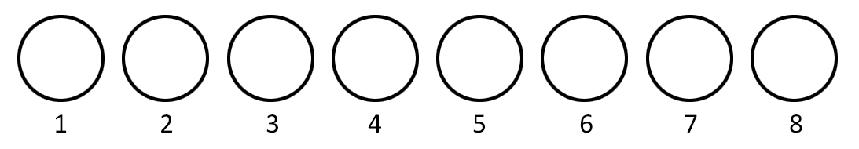
So sehe ich den Mond von der Erde aus:
Abbildung 1:
Position:

AUSWERTUNG
- Wie verändert sich die beleuchtete Fläche des Mondes während eines Mondumlaufes für einen Beobachter auf der Erde?

Position/Positionen | Mondfläche
1
2, 3, 4
5
6,7,8

- Vergleiche das Ergebnis des Versuchs mit deiner Vermutung.
Wovon hängen die Größe und das Aussehen der sichtbaren Fläche des Mondes ab?

Name: Datum: Klasse:
Protokoll im ständigen Wandel
Versuch Teil 2
Während Till an dem gebastelten Mondmodell beobachtet, wie sich die beleuchtete Fläche verändert, sitzt Sina auf einem Stuhl hinter der Lampe, die ihnen als Sonne dient. Sie schaut Till zu und wird ganz nachdenklich. " Ich habe aber etwas anderes beobachtet", meint sie, als Till fertig ist.

FRAGE
Welcher Teil des Mondes wird aus Sinas Perspektive während eines Mondumlaufes von der Sonne beleuchtet?
VERMUTUNG

AUFGABE
Beobachte die beleuchtete Fläche auf dem Mondmodell aus Richtung Sonne während eines Mondumlaufes. Achte auf deren Größe und Form.
MATERIALIEN
- feststehende Lichtquelle
- helle Kugel
- Holzstab oder Bleistift

DURCHFÜHRUNG
Stellt euch hinter die Lichtquelle (Sonne) während zwei Mitschüler Versuch Teil 1 durchführen. Beobachtet die beleuchtete Fläche auf dem Mondmodell während eines Umlaufes um die Erde.

BEOBACHTUNG
Zeichne deine Beobachtungen zu der Größe und Form der beleuchteten Fläche in Abbildung 2 ein.

So sehe ich den Mond von der Sonne aus:
Abbildung 2:
Position
AUSWERTUNG
- Beschreibe Größe und Form der beleuchteten Fläche von der Sonne aus
gesehen.

- Vergleiche das Ergebnis des Versuchs mit deiner Vermutung.
Welcher Teil der Mondoberfläche wird von der Sonne beleuchtet?

- Vervollständige den Lückentext. Verwende dazu folgende Wörter und Wortgruppen:
beleuchtet • Neumond • Größe • zugewandt • voll beleuchtet • vollständig •
nicht zu sehen • Position des Mondes • dunkel • nicht vollständig •
sichtbare Teil • um die Erde
„Warum verändert der Mond sein Aussehen?“
Der Mond ist wie die Erde ein Körper. Das Licht der Sonne fällt stets
auf die Hälfte des Mondes, die ihr ist. Die andere Hälfte der Mondoberfläche liegt im Schatten und ist deswegen dunkel. Wäre es möglich, dass ein Beobachter von der Sonne auf den Mond schaut, würde er den Mond immer
sehen, egal wo sich dieser gerade bei seinem Umlauf um die Erde befindet.
Von der Erde aus betrachtet ist es anders. Je nach der ist der zur Erde weisende Hälfte der Mondoberfläche teils beleuchtet und zu sehen, teils unbeleuchtet und damit nicht zu sehen. Der Mond ist von der Erde aus also meist nicht
sichtbar. Die des sichtbaren beleuchteten Teiles der Mondoberfläche ändert sich während eines Umlaufes des Mondes um die Erde ständig.
Befindet sich der Mond zwischen Erde und Sonne, ist die zur Erde gerichtete Hälfte unbeleuchtet. Der Mond ist , es ist Neumond. Ab jetzt wird der
größer. In dieser Zeit wird vom zunehmenden Mond gesprochen. Nach etwas mehr als 14 Tagen ist Vollmond. Jetzt ist zur Erde gerichtete Hälfte des Mondes beleuchtet. Danach wird der sichtbare Teil des Mondes kleiner und kleiner. Es herrscht abnehmender Mond. Da sich auch die Erde während dieser Zeit weiter um die Sonne bewegt, ist nach etwa 29,5 Tagen vom beleuchteten Teil der
Mondoberfläche nichts mehr zu sehen. Es ist wieder und ein neuer Mondzyklus beginnt.

